UNIVERSIDAD MANUELA BELTRAN

INGENIERÍA DE SOFTWARE

TALLER 2 - Automatizacion de Deciciones

Santiago Stiven Gutierrez Moralez
Nicolás Esteban Rodríguez Calderón

Inteligencia de negocios
Juan Jose Osorio Tabares
24 de octubre del 2026

1. Situación inicial y datos
Una institución educativa encuestó a 100 estudiantes sobre la actividad que realizan en su tiempo libre. Se trabajó únicamente con los datos que entrega la guía, sin modificarlos. Como la suma de las seis categorías es 100 y la población encuestada también es 100, cada estudiante aparece en una sola categoría y el número de estudiantes coincide con el porcentaje.
Actividad | N.º de estudiantes | % de la población | % acumulado (de mayor a menor)
Ver series o películas | 28 | 28 % | 28 %
Escuchar música | 22 | 22 % | 50 %
Practicar deporte | 18 | 18 % | 68 %
Jugar videojuegos | 15 | 15 % | 83 %
Leer | 10 | 10 % | 93 %
Otras actividades | 7 | 7 % | 100 %
Total | 100 | 100 %

Validación y trazabilidad. Población encuestada = 100; suma de las categorías = 28 + 22 + 18 + 15 + 10 + 7 = 100. No hay categorías repetidas ni valores negativos o decimales. Los indicadores de este documento se calcularon con estos mismos datos, tanto a mano como con el software de la FASE 2 (sus pruebas automáticas verifican que la moda sea «Ver series o películas», el mínimo «Otras actividades», el promedio 16,67 y el acumulado 28-50-68-83-93-100 %).

2. Visualización de los datos
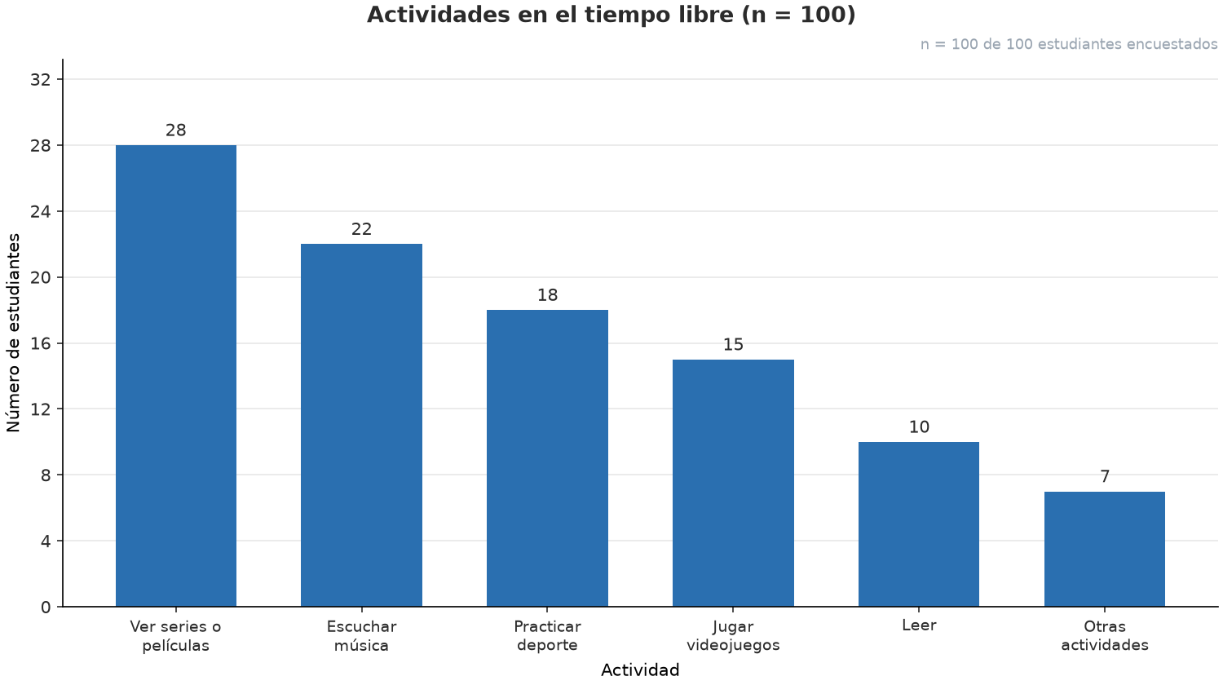
Figura 1. Gráfico de barras con los datos de la guía (generado con el software de la FASE 2).

3. Preguntas de interpretación
3.1 ¿Cuál es la actividad más frecuente?
Ver series o películas, con 28 estudiantes (28 %). Es la barra más alta del gráfico.
3.2 ¿Cuál es la actividad menos frecuente?
Otras actividades, con 7 estudiantes (7 %). Entre las actividades con nombre propio, la menos frecuente es Leer, con 10 estudiantes (10 %).
3.3 ¿Cuántos estudiantes prefieren ver series o películas?
28 estudiantes, el 28 % de los encuestados.
3.4 ¿Cuántos estudiantes más prefieren escuchar música que leer?
22 − 10 = 12 estudiantes más. Escuchar música tiene 2,2 veces los estudiantes de Leer.
3.5 ¿Qué actividades son realizadas por más de 15 estudiantes?
Ver series o películas (28), Escuchar música (22) y Practicar deporte (18). Jugar videojuegos tiene exactamente 15, por lo que no es «más de 15». Estas tres actividades reúnen 68 estudiantes (68 %).
3.6 ¿Qué porcentaje de los estudiantes practica deporte?
18 / 100 × 100 = 18 %. Casi uno de cada cinco estudiantes.
3.7 ¿Qué diferencias importantes observas entre las actividades?
La actividad más frecuente (28) cuadruplica a la menos frecuente (7), con una diferencia de 21 estudiantes. Las dos primeras (series y música) reúnen la mitad de los estudiantes (50 %). Ver series casi triplica a leer (28 frente a 10). Practicar deporte (18) supera a jugar videojuegos (15) por 3 estudiantes. Las diferencias entre categorías vecinas son pequeñas (6, 4, 3, 5 y 3 estudiantes): la distribución baja de forma escalonada, sin saltos bruscos.
3.8 ¿Qué conclusión general puedes obtener a partir de los datos?
Las preferencias se concentran en el entretenimiento audiovisual y musical: series y música suman 50 %. Practicar deporte ocupa un lugar intermedio importante (18 %), y la lectura y otras actividades son minoritarias (17 % entre las dos). Ninguna actividad tiene la mayoría: la más elegida no llega a un tercio de los estudiantes.
3.9 ¿Qué información no podemos conocer a partir de este gráfico?
No sabemos cuánto tiempo dedica cada estudiante a cada actividad, ni con qué frecuencia. Tampoco sabemos si la pregunta permitía una sola respuesta (la suma de 100 lo sugiere), ni la edad, el grado o el sexo de los estudiantes. No sabemos qué incluye «Otras actividades», si la música se escucha en una pantalla, ni los motivos de cada preferencia. Tampoco conocemos cómo se eligieron los 100 estudiantes, ni si representan a toda la institución, ni si los resultados cambian con el tiempo.
3.10 Si tuvieras que presentar estos resultados a la institución, ¿qué otro tipo de gráfico utilizarías? Desarrollo de la propuesta y justificación.
Se propone un gráfico de barras horizontales ordenado de mayor a menor, con la cantidad y el porcentaje escritos al final de cada barra (Figura 2). Las razones son las siguientes:
- Ordenar las barras permite leer el ranking sin buscar: la primera barra es la actividad más frecuente y la última la menos frecuente.
- La orientación horizontal deja leer completos los nombres largos («Ver series o películas»), que en el gráfico vertical se tienen que partir en dos líneas.
- Escribir el valor y el porcentaje evita que el público tenga que estimarlos a ojo con el eje, lo cual es importante en una presentación a directivos.
- Compara longitudes sobre una misma base, que el ojo juzga mejor que los ángulos de un gráfico circular. Por ejemplo, 15 % frente a 18 % se distingue bien en barras y mal en una torta.
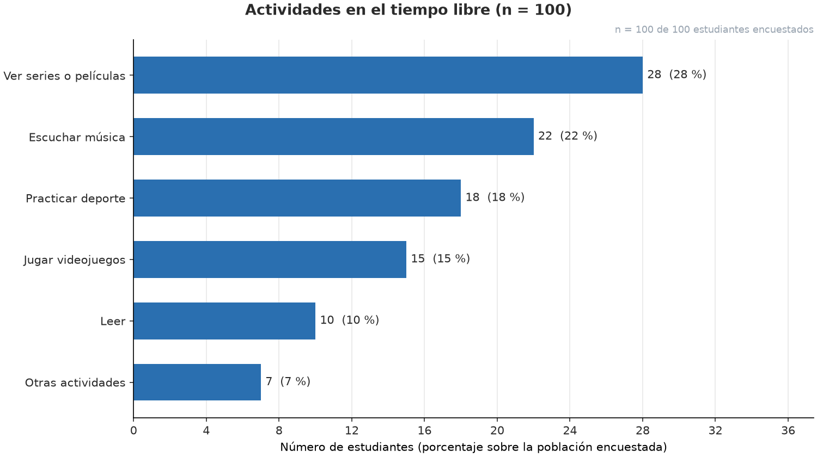
Figura 2. Propuesta: barras horizontales ordenadas con porcentaje.
Como complemento se propone un diagrama de Pareto (Figura 3). Muestra que tres actividades concentran el 68 % de las respuestas y cuatro el 83 %, lo que ayuda a la institución a decidir dónde enfocar sus programas de tiempo libre. El gráfico circular (Figura 4) también es válido, porque las partes suman el 100 % de la población. Sin embargo, con seis categorías de valores parecidos se comparan peor, así que se recomienda solo para mostrar la proporción general.
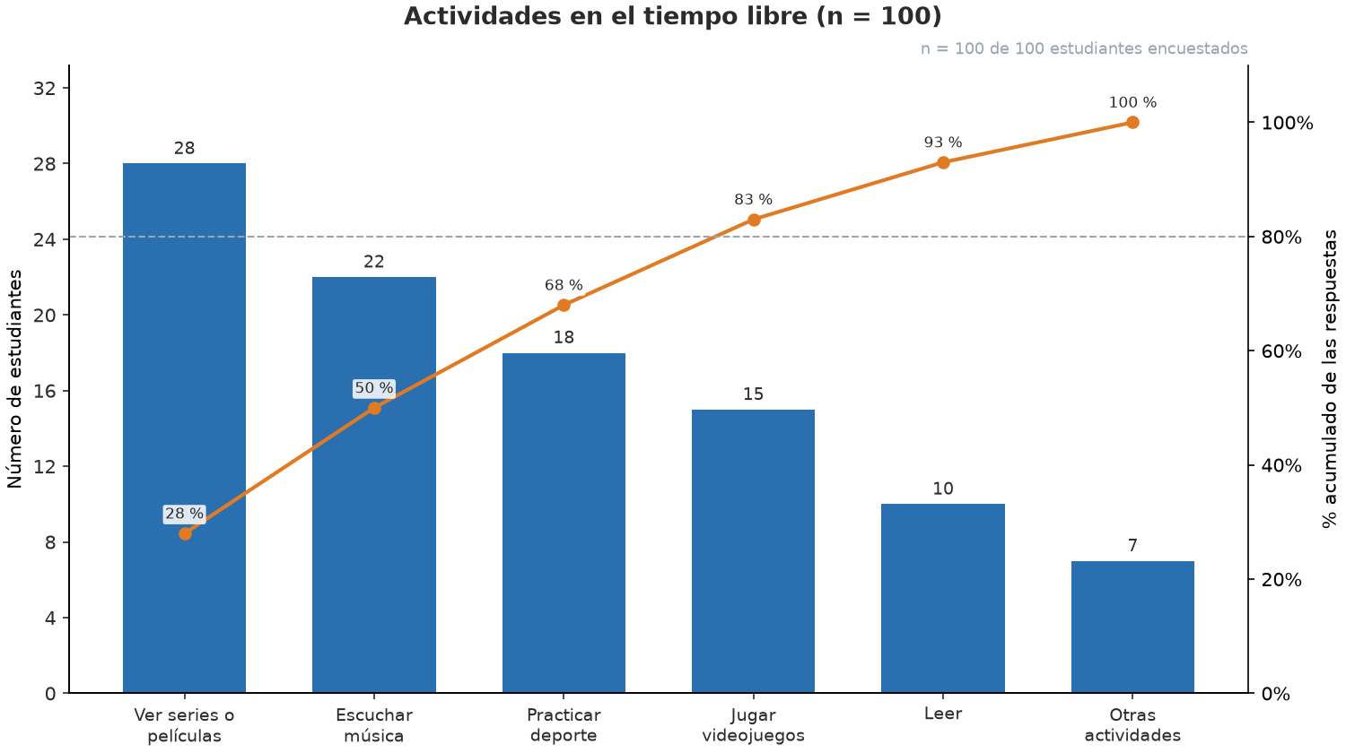
Figura 3. Diagrama de Pareto: frecuencia y porcentaje acumulado.
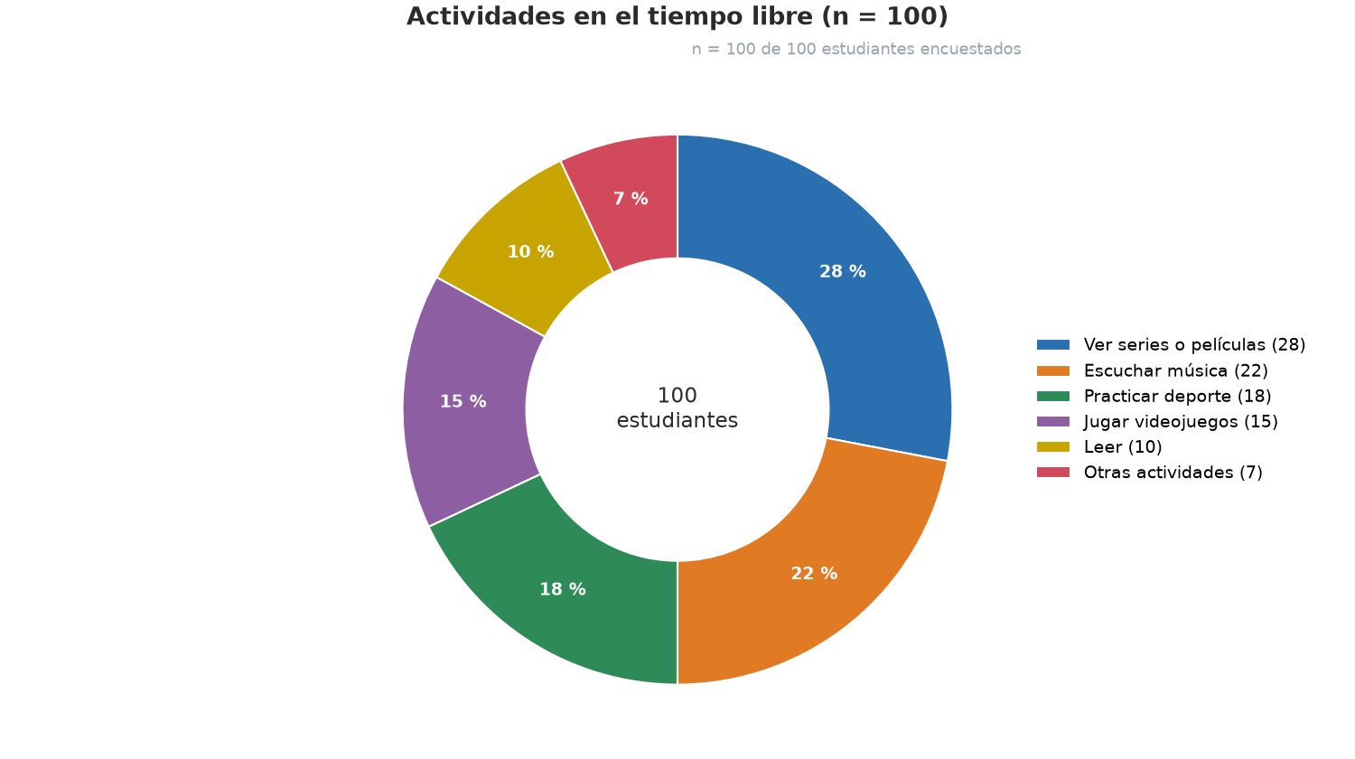
Figura 4. Gráfico circular (dona) de la proporción de cada actividad.

4. Reto de pensamiento crítico
Afirmación: «El gráfico muestra que ver series o películas es la actividad más popular. ¿Podemos concluir que los estudiantes prefieren pasar todo su tiempo libre frente a una pantalla?»
Posición: no estamos de acuerdo. Los datos no permiten esa conclusión, por cuatro razones que se apoyan solo en la información disponible:
- Es la más popular, pero no es la mayoría. Ver series o películas tiene 28 estudiantes: el 72 % eligió otra actividad.
- Ni sumando las actividades de pantalla se llega a la mitad. Las únicas categorías que claramente usan pantalla son ver series (28) y jugar videojuegos (15), que suman 43 estudiantes (43 %). Las que claramente no la usan, practicar deporte (18) y leer (10), suman 28 %. Escuchar música (22 %) y otras actividades (7 %) no se pueden clasificar con estos datos.
- La encuesta mide una preferencia, no el tiempo. Registra qué actividad eligió cada estudiante, no cuántas horas le dedica. Por eso no se puede hablar de «todo su tiempo libre»: un estudiante que eligió series puede también hacer deporte o leer.
- Se generaliza de 100 estudiantes a «los estudiantes». No sabemos si la muestra representa a toda la institución.
Lo que sí se puede afirmar es que ver series o películas es la preferencia individual más común (28 %), y que las actividades claramente asociadas a pantallas son una parte importante (43 %) pero no mayoritaria de las preferencias.

5. Producto final: conclusión
La encuesta aplicada a 100 estudiantes muestra que el dato más alto corresponde a «Ver series o películas», elegida por 28 estudiantes (28 %). Es la actividad favorita del grupo, aunque no tiene la mayoría: casi tres de cada cuatro estudiantes prefieren otra cosa. Le sigue escuchar música con 22 estudiantes, de modo que entre las dos actividades reúnen exactamente a la mitad de los encuestados.
Al comparar categorías, escuchar música (22 estudiantes) supera a leer (10 estudiantes) por 12 estudiantes, es decir, 2,2 veces. Del mismo modo, practicar deporte (18) supera a jugar videojuegos (15) por 3 estudiantes, lo que muestra que la actividad física sigue siendo más elegida que los videojuegos.
El patrón identificado es una concentración de las preferencias en pocas actividades. Al ordenarlas de mayor a menor, la cantidad baja de forma escalonada (28, 22, 18, 15, 10 y 7), y las tres primeras acumulan el 68 % de las respuestas. También predominan las actividades de entretenimiento audiovisual y musical sobre la lectura, que es la actividad con nombre propio menos elegida (10 %).
En conclusión, sustentada en los datos, los estudiantes prefieren principalmente actividades de entretenimiento (series y música, 50 %), pero sus preferencias son diversas: ninguna actividad supera el 28 % y el deporte reúne casi a uno de cada cinco. Para la institución, la baja preferencia por la lectura (10 %) es la principal oportunidad de intervención, y el interés por el deporte (18 %) es una fortaleza que se puede aprovechar. Para conocer cuánto tiempo dedican a cada actividad haría falta una nueva encuesta que pregunte horas y permita más de una respuesta.

6. Referencias
Escobar Mercado, M., Fernández Macías, E. y Bernardi, F. (2021). Análisis de datos con Stata (3.ª ed.). CIS — Centro de Investigaciones Sociológicas.
Universidad — Guía de laboratorio N.º 9: Business Analytics e Inteligencia Artificial (2026).
Repositorio del proyecto (gráficas, datos y software de la FASE 2): https://github.com/Nicolas0pm/guia9-visualizacion-datos

7. Repositorio y descarga del software
El código fuente, la documentación, los diagramas y la aplicación portable de la FASE 2 están publicados en GitHub:
- Repositorio: https://github.com/Nicolas0pm/guia9-visualizacion-datos
- Descargar la aplicación (ZIP, recomendado): https://github.com/Nicolas0pm/guia9-visualizacion-datos/raw/main/VisualizadorEncuestas.zip
- Descargar solo el ejecutable (.exe): https://github.com/Nicolas0pm/guia9-visualizacion-datos/raw/main/VisualizadorEncuestas.exe
- Versión publicada (Releases): https://github.com/Nicolas0pm/guia9-visualizacion-datos/releases/tag/v1.0
Para usarla: descargue el ZIP, descomprímalo (clic derecho → «Extraer todo…») y abra VisualizadorEncuestas.exe. No requiere instalación, ni Python, ni internet. Si Windows SmartScreen muestra una advertencia porque el programa no está firmado, elija «Más información» → «Ejecutar de todas formas».

